Алгоритм установки программного продукта Figma



Figma — онлайн-сервис для разработки интерфейсов и прототипирования с возможностью организации совместной работы в режиме реального времени. Сервис

имеет широкие возможности для интеграции с корпоративным мессенджером Slack и инструментом для высокоуровневого прототипирования Framer.

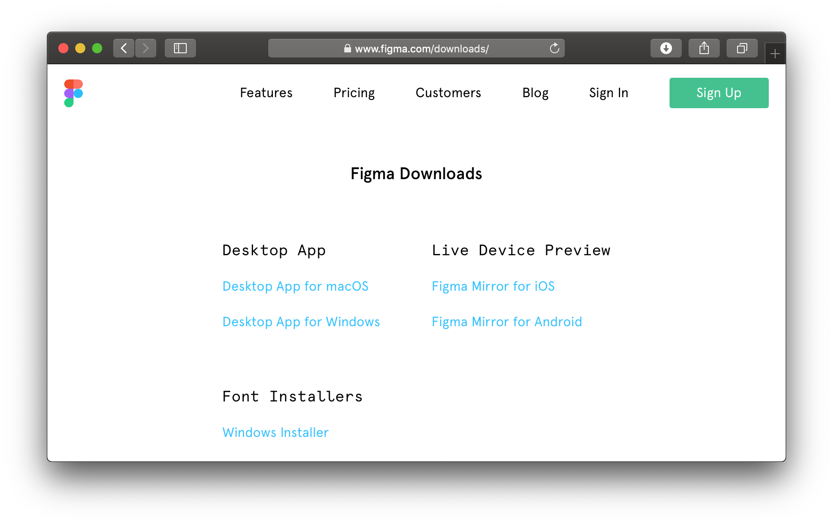

**Чтобы установить приложение, нужно:**

1. Переходим на официальный сайт продукта, переходим в [Figma Downloads](https://www.figma.com/downloads/)
2. В зависимости от используемой Вами ОС выбираем нужную версию: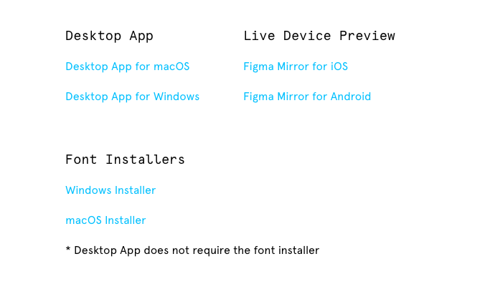
3. Распаковываем архив
4. Запускаем установщик
5. Если вы еще не зарегистрированы, нужно пройти регистрацию.
6. Для входа в личный аккаунт вы должны использовать личные логин и пароль.

* В прошлых версиях была ограниченная библиотека шрифтов. Требовалось установить их сначала в систему, а затем перезапустить приложение. Теперь библиотека пополнилась до 280 шрифтов.